**宿城区农业农村局2020年度信息公开报告**

根据《中华人民共和国政府信息公开条例》（以下简称《条例》）以及国务院和省、市、区相关文件规定，现公布宿城区农业农村局2020年年政府信息公开年度报告。本年度报告由概述、主动公开信息情况、依申请公开政府信息情况、政策文件三同步情况、存在问题及下一步工作打算6个部分组成，电子版可在“宿城在线”（http://www.sqsc.gov.cn/）政务公开专栏下载。本报告数据统计期限为2020年1月1日至2020年12月31日。如对年报有任何疑问，请与宿城区农业农村局办公室联系（地址：宿迁市宿城区利民大厦1202室，邮编：223800 ，电话：0527—80291517，电子邮箱：scqnyncj@163.com）。

**一、**概述

2020年，在区委、区政府的指导下，我局按照上级工作部署，贯彻落实相关文件精神，紧密联系农村工作实际，不断健全政府信息公开工作机制，落实责任、强化措施，狠抓各项任务落实，确保信息公开工作顺利开展。

1、高度重视，加强信息公开机构建设。我局领导对信息公开工作高度重视，调整了信息公开工作领导小组，明确分管领导和具体工作人员，指定专人负责政府信息公开工作，确保信息公开工作运行正常。

2、健全制度，常态化推进信息公开。进一步健全了信息公开管理制度，规范公开内容，提高公开质量，理顺工作机制，重点抓好公开实效等规范化建设工作，制定并完善了信息公开工作制度，将信息公开工作纳入年终考核，提高各站所信息公开积极性，紧紧围绕政府信息公开和政务公开工作，使我局政府信息公开工作朝规范化、常态化、制度化方向发展。

3、提高认识，全面落实信息公开。进一步提高全局干部职工对政府信息公开工作重要性的认识，组织学习《政府信息公开条例》，按照要求，从农业农村局工作实际出发，把政务公开工作内容分解到单位各科室和落实到具体人员，形成上下联动、整体推进的工作体系。建立了工作机构，落实了具体工作人员，农业农村局政府信息公开工作专门机构为信息中心，专职负责人员为办公室人员，同时，在各站所建立信息公开查阅点共计20个，各站所信息员为兼职工作人员，计20人；定期检查、通报各单位政务信息报送采用情况。

4、配套设施，多渠道做好信息公开。政府信息公开网站设有依申请公开入口和意见箱，开设了公开专栏，符合相关规范要求，信息上传及时、准确、完整；同时能够利用公示栏、微信等方式及时公开政府信息。

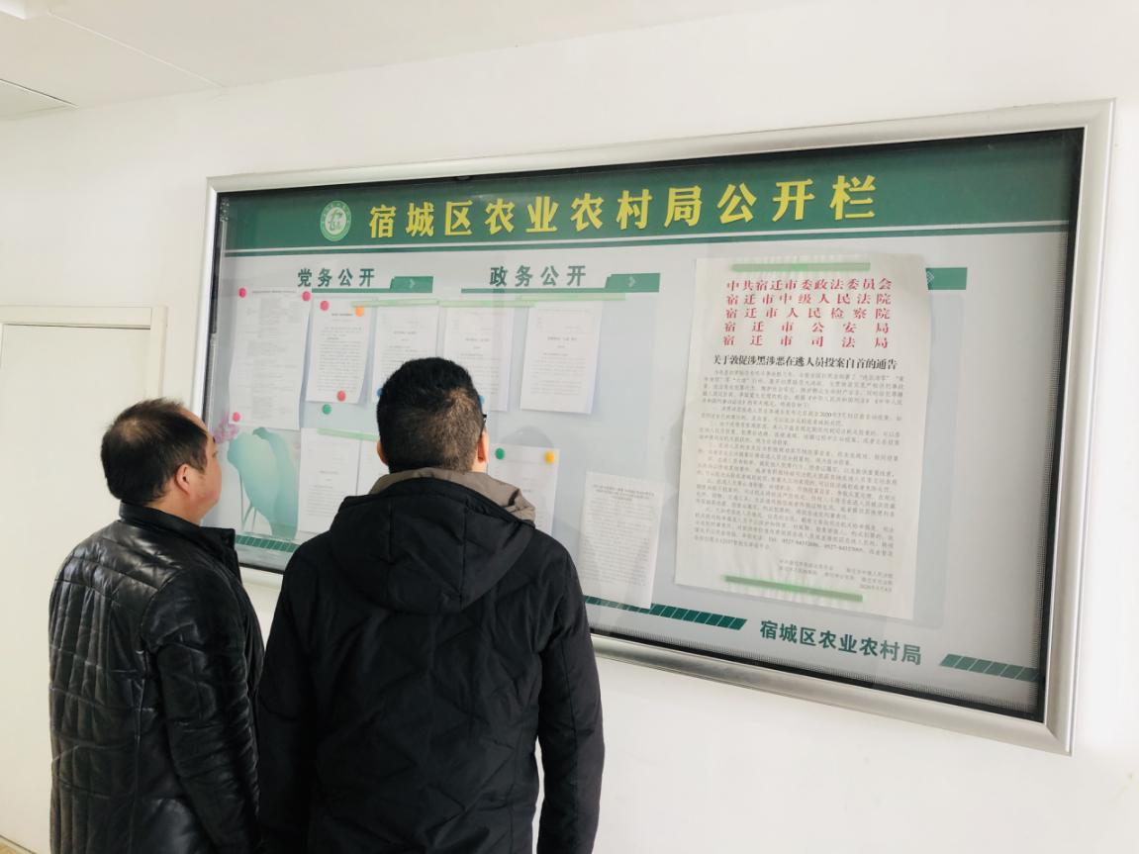

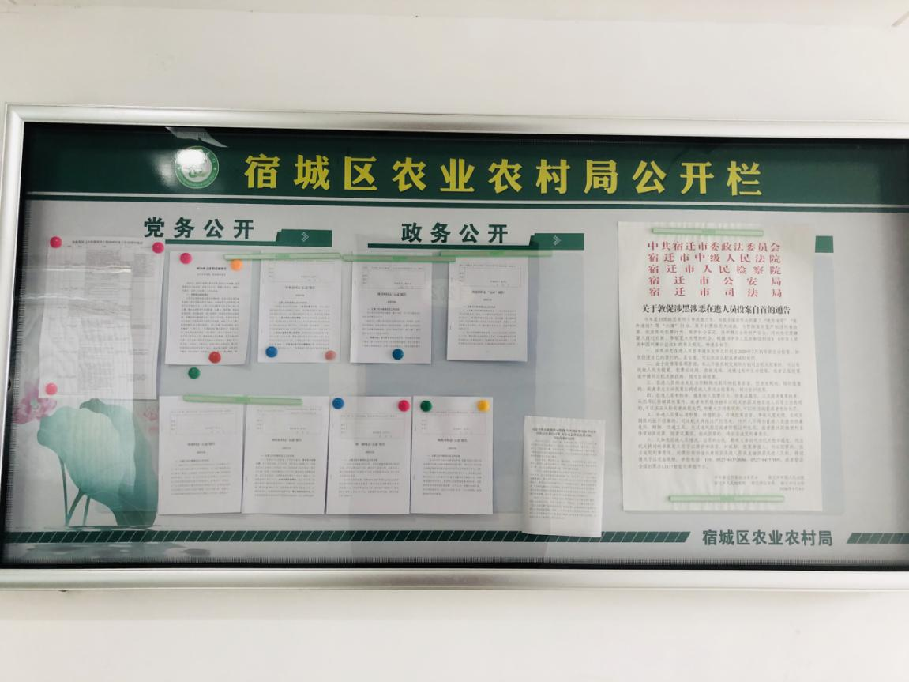

**二、主动公开信息情况**

  宿城区农委严格遵循依法公开、及时准确、注重实效、高效便民的原则，认真做好有关政府信息的主动公开工作。

主动公开信息86条信息，含信息公开指南1条、信息公开制度1条、信息公开年报1条、机构概况1条、政策文件3条、计划总结2条、业务工作75条、人事信息1条、财政信息1条。

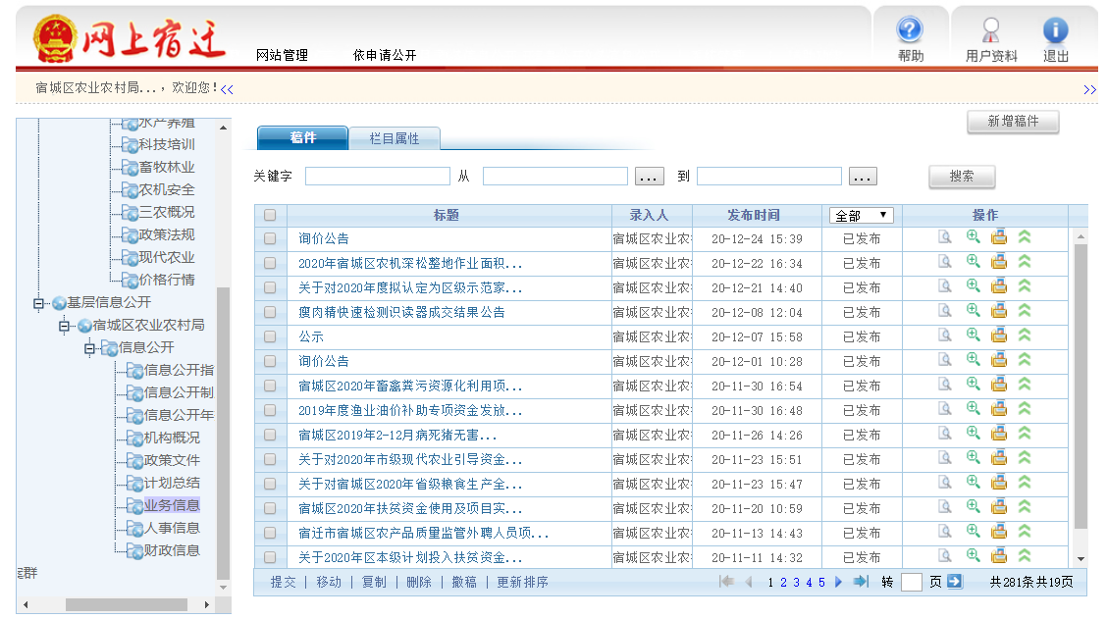

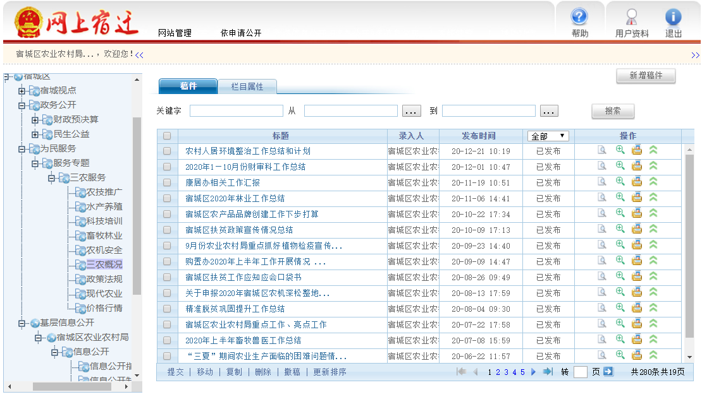

**三、依申请公开信息和不予公开信息的情况**

  2020年受理政府信息公开申请2条。未收到因政府信息公开的行政复议申请；全年没有发生因政府信息公开提起行政诉讼的情况。

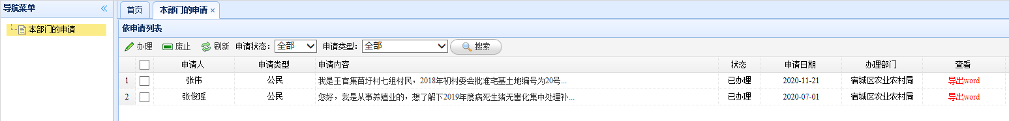

**四、政策解读**

2020年涉及行政权力事项清单75条，已经全部在江苏政务录入。

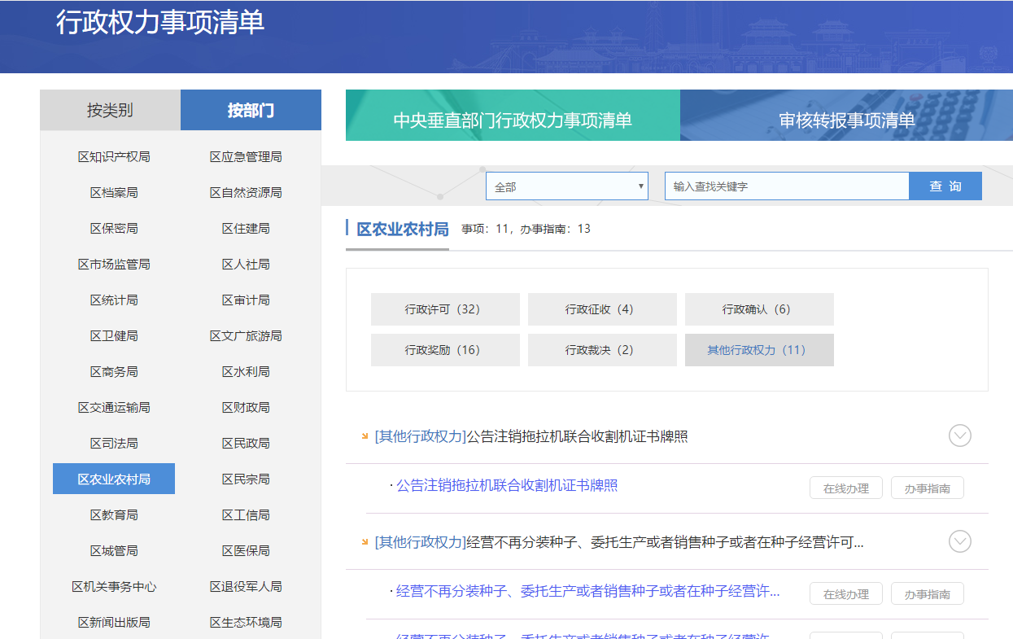

丰富政策解读形式，多通过发放纸质宣传单、图解视频等形式，多角度、通俗化地解读政策，让群众“看得懂”、“喜欢看”。

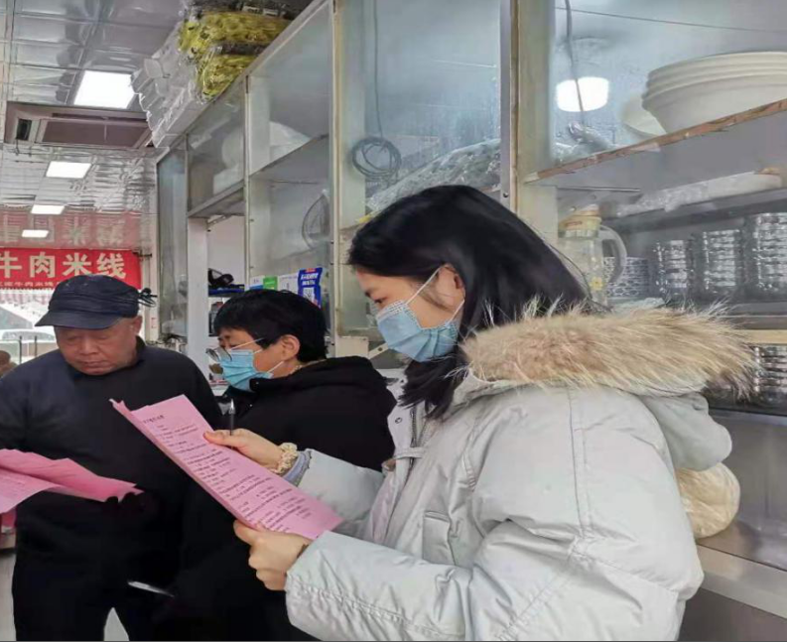

**五、存在问题及下一步工作打算**

1、存在的主要问题

一是对于信息公开工作重视不够。没有配备专职人员，是兼职，不能全心全意投入到信息工作当中。二是人员变动频繁，不能及时对站所新进人员进行培训。

2、下一步工作打算

2020年，将严格按照《条例》要求，积极围绕政府信息公开重点，进一步统一思想，提高认识，不断规范政府信息公开内容，创新政府信息公开形式，大力推进政府信息公开工作迈上新台阶。

一是进一步推动政务信息公开工作。认真落实省、市政务公开工作最新要求，围绕区委区政府中心工作和社会公众关切的农业农村工作，完善公开制度规范，在机构改革后，对接相关部门，及时公开相关工作内容。

二是进一步完善培训考核机制。组织政务公开专题培训，围绕主动公开、依申请公开、政策解读等方面的热点难点问题，邀请区里领导、专家学者授课，增强各站所部门政务公开工作人员的专业素养。将政务信息公开工作纳入工作考核，同时建立健全科学、合理、有效的量化评估指标体系，适时对政务公开工作开展情况进行督查。

附件1：2020年依申请公开统计表

附件1

2020年依申请公开统计表

|  |  |  |
| --- | --- | --- |
| 依申请公开情况 |  | 数量 |
| （一）收到申请数 | 件 | 2 |
| 1.当面申请数 | 件 | 0 |
| 2.传真申请数 | 件 | 0 |
| 3.网络申请数 | 件 | 2 |
| 4.信函申请数 | 件 | 0 |
| （二）申请办结数 | 件 | 2 |
| 1.按时办结数 | 件 | 2 |
| 2.延期办结数 | 件 | 0 |
| （三）申请答复数 | 件 | 2 |
| 1.属于已主动公开范围数 | 件 | 0 |
| 2.同意公开答复数 | 件 | 0 |
| 3.同意部分公开答复数 | 件 | 0 |
| 4.不同意公开答复数 | 件 | 0 |
| 其中：涉及国家秘密 | 件 | 0 |
| 涉及商业秘密 | 件 | 0 |
| 涉及个人隐私 | 件 | 0 |
| 危及国家安全、公共安全、经济安全和社会稳定 | 件 | 0 |
| 不是《条例》所指政府信息 | 件 | 0 |
| 法律法规规定的其他情形 | 件 | 0 |
| 5.不属于本行政机关公开数 | 件 | 1 |
| 6.申请信息不存在数 | 件 | 0 |
| 7.告知作出更改补充数 | 件 | 1 |
| 8.告知通过其他途径办理数 | 件 | 0 |